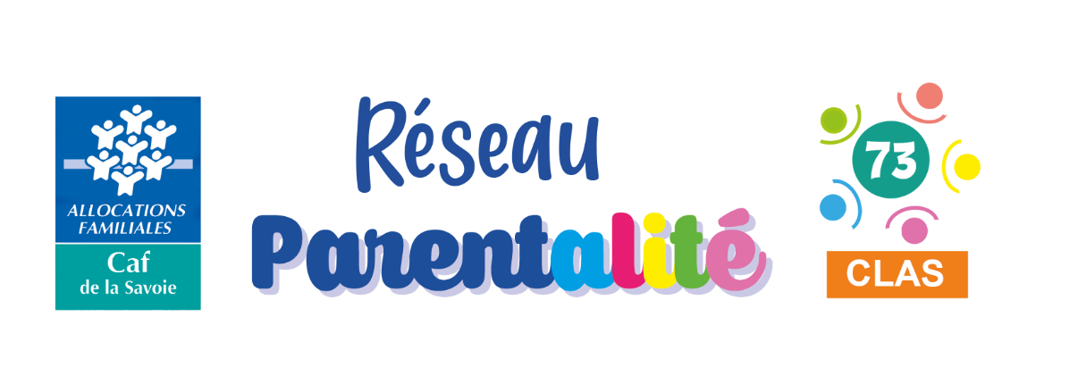

BILAN CLAS 2025-2026

Contrat Local
d’Accompagnement à la Scolarité
SAVOIE

- Au plus tard le lundi 31 août 2026

À retourner par mail, daté et signé au format PDF :
- parentalite@caf73.caf.fr
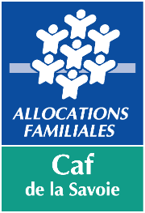
- morgane.personnaz@caf73.caf.fr
Nom de la structure porteuse du projet :

Mail de contact de la personne référente du projet :

Intitulé du projet :

BILAN GENERAL
Rappel des objectifs du projet (en quelques tirets) :

D’après-vous, ces objectifs ont-ils été atteints ? Pourquoi ?

Où se sont déroulés les temps de CLAS ?

Avez-vous participé à la formation CLAS délivrée par le Centre Ressources de l’ADDCAES ? Si oui, merci d’indiquer pour quelles personnes et si ces temps ont eu un impact positif pour la mise en œuvre du CLAS.

Quels seraient vos futurs besoins d’accompagnement autour du CLAS ?

BONUS
Avez-vous mis en place le BONUS ENFANT ? Si oui, merci de préciser quel était le projet pour les élèves, comment il s’est déroulé, les points forts et les écueils repérés.

Avez-vous mis en place le BONUS PARENT ? Si oui, merci de préciser quel était le projet pour les parents, comment il s’est déroulé, les points forts et les écueils repérés.

COTE PARENT
Quelle a été la place des parents dans ce projet ?

Quels retours, à chaud et/ou à froid, les parents vous ont-ils fait concernant ce projet ? ce qu’ils en retiennent, ce qui les a fait cheminer, évoluer dans leur manière de fonctionner avec leurs enfants et en lien avec leur scolarité.

LIENS AVEC LES ETABLISSEMENTS SCOLAIRES
Quel bilan tirez-vous du partenariat avec les établissements concernés ? Les forces, les écueils, les besoins identifiés.

SI PRESTATAIRE / INTERVENANT EXTERIEUR
Nombre, nom/prénom du ou des prestataires :

Leurs expertises : quelle fonction, quel domaine, quels sujets…

Êtes-vous satisfait de la prestation réalisée ? Pourquoi ? points forts, points d’amélioration…

Recommanderiez-vous ce ou ces prestataires à des collègues ? Pourquoi ?

Fait le ………………………………………………………….
Signature du responsable légal

